**Приложение №130 к реестру мест (площадок) накопления ТКО на территории городского округа города Шарыпово**

Расположение на карте Место 1

Земельный участок под размещение Место №1 под ТКО 10х3м., по адресу:

Российская Федерация, Красноярский край, город Шарыпово, улица Октябрьская, земельный участок 35-2 в 20 м по направлению на юго-запад от земельного участка, по адресу: [Российская Федерация, Красноярский край, город Шарыпово, улица Октябрьская, земельный участок 35-2](https://egrp365.org/reestr?egrp=24:57:0100009:149) (55,540322 89,190687 координаты согласно данных публичной кадастровой карты, земельный участок требует планировки, размещение площадки ТКО осуществлять в 2-3 метрах от дорожного полотна)

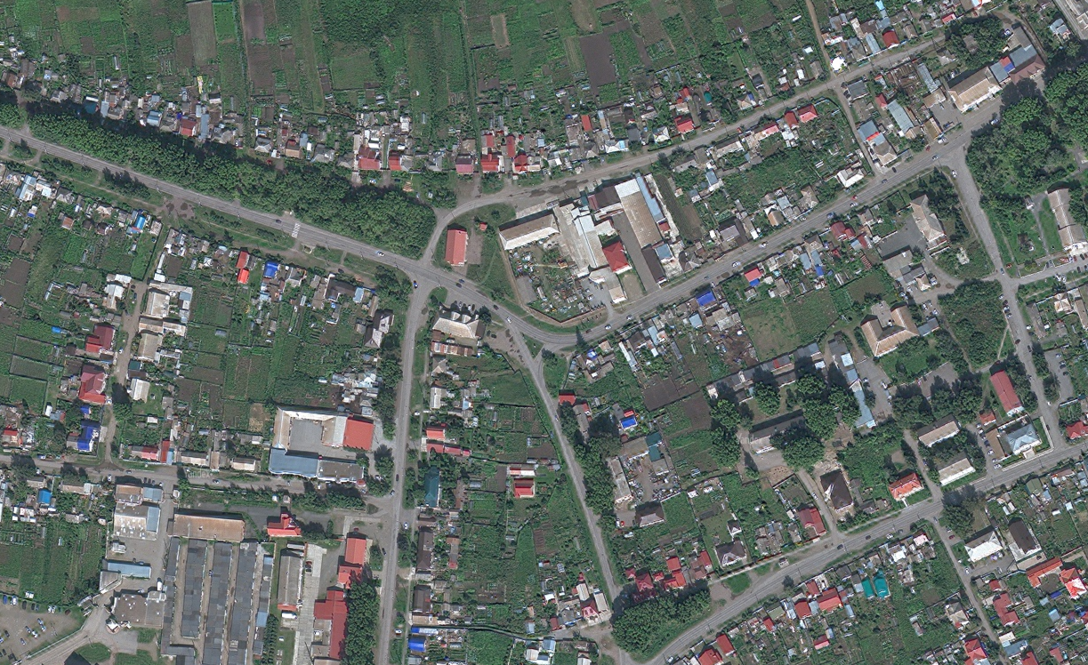

Приложение №1 к перечню мест (площадок) накопления твердых коммунальных отходов

Место 1

Расположение места 1 (площадки) накопления ТКО на территории муниципального образования город Шарыпово

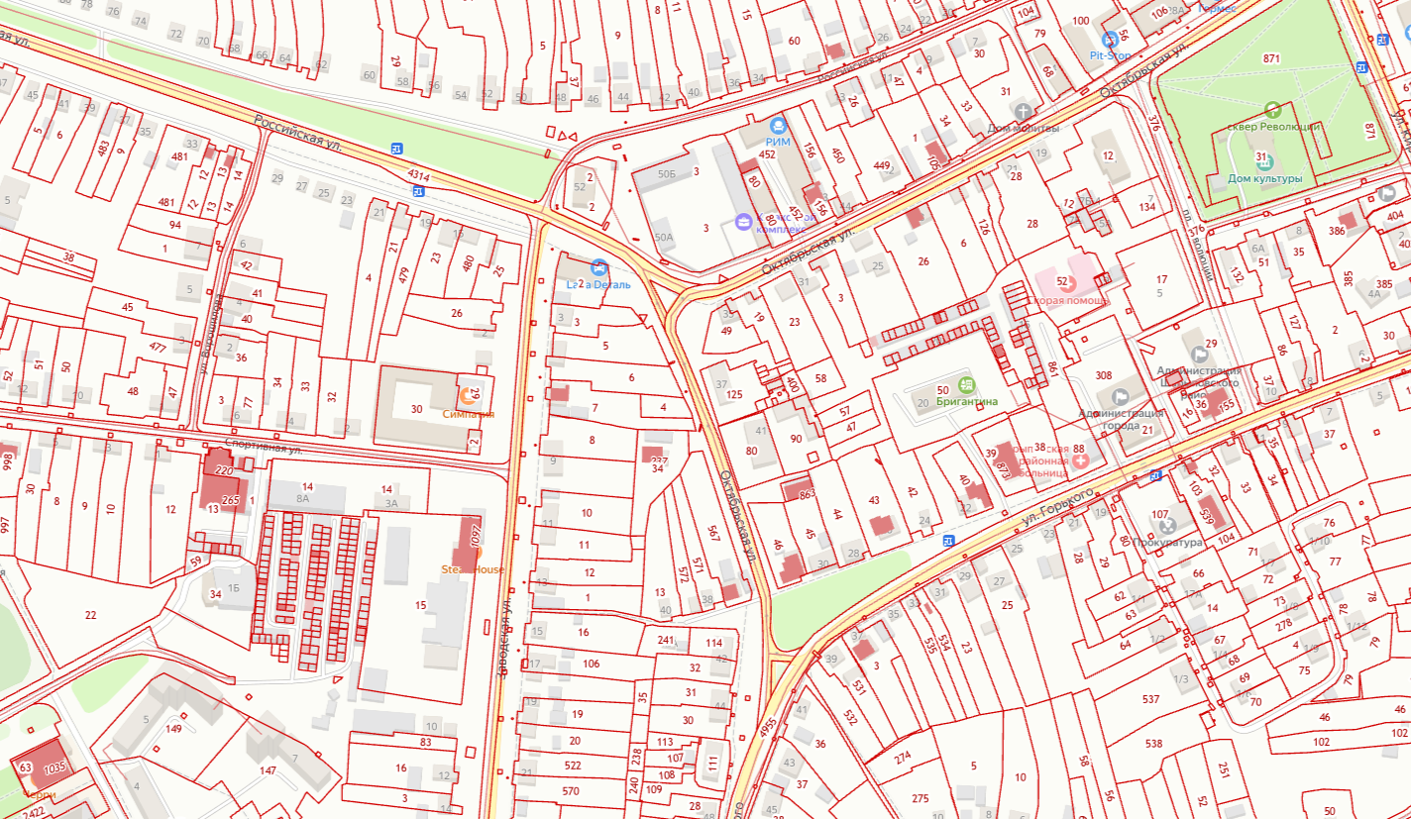

1